**Комитет образования и науки Курской области**

**областное бюджетное профессиональное образовательное учреждение «Курский государственный политехнический колледж»**

Методическая разработка практического занятия

по учебной дисциплине

«Информационные технологии»

по специальности 09.02.07 «Информационные системы и программирование» (квалификация Специалист по информационным системам)

**Тема: «Создание и редактирование таблиц»**

Автор: Чуйченко Елизавета Игоревна, преподаватель дисциплин профессионального цикла

2021год

**Содержание**

Ключевые слова 3

Аннотация 4

Методическая разработка 5

Инструкционная карта 13

Список литературы 20

# Ключевые слова

Информационные технологии, Microsoft Office Word, создание и редактирование таблиц, сортировка, текстовый процессор, табличная модель, ячейка, столбец, строка.

Аннотация

Данная методическая разработка практического занятия по учебной дисциплине «Информационные технологии» предназначена  для совершенствования умений и навыков по созданию и редактированию таблиц в текстовом процессоре Microsoft Office Word, отработке профессиональных компетенций: ПК 5.2 «Разрабатывать проектную документацию на разработку информационной системы в соответствии с требованиями заказчика», ПК 10.1 «Обрабатывать статистический и динамический информационный контент».

Описание практического занятия содержит характеристику: темы, цели, типа, формы проведения занятия, умения, профессиональных и общих компетенций, которые получат обучающиеся после изучения данной темы, а также оборудования и материалов, используемых на занятии, краткое теоретическое обоснование, план занятия, ход занятия, варианты индивидуальных разноуровневых заданий, инструкционную карту, список литературы.

Кроме того, в методической разработке представлены критерии оценивания деятельности студентов на занятии.

При изучении текстового процессора Microsoft Word содержание практического занятия направлено на закрепление навыков работы с:

* таблицами;
* редактированием таблиц;
* ячейками;
* границами таблиц;
* заливкой таблицы/ячеек;
* форматированием текста;
* строками/столбцами.

Практическая значимость занятия состоит в том, что каждый студент, выполняя индивидуальное задание, отрабатывает навыки создания и редактирования таблиц. Данный навык является основой при формировании таких профессиональных умений как: ПК 5.6 «Разрабатывать техническую документацию на эксплуатацию информационной системы», ПК 6.1 «Разрабатывать техническое задание на сопровождение информационной системы», ПК 10.2 «Разрабатывать технические документы для управления информационными ресурсами».

Данная учебная дисциплина тесно связана с учебной дисциплиной «Стандартизация, сертификация и техническое документоведение».

Методическая разработка

**Практическое занятие № 3**

**Тема:** Создание и редактирование таблиц.

**Цель занятия**:

*учебная:* совершенствование умений и навыков по созданию и редактированию таблиц в Microsoft Office Word;

*развивающая:* формирование умения осуществлять поиск, обработку и представление информации для выполнения практических заданий;

*воспитательная:* воспитание навыка организации собственной деятельности при выполнении профессиональных задач.

После выполнения практической работы студент будет **уметь**:

* выполнять операции по созданию и редактированию таблиц в документе;
* выполнять операции по обработке данных таблицы: сортировка, вычисление;
* создавать табличную модель на основе текстового описания и реализовывать ее в среде текстового процессора.

После выполнения практической работы студент будет **знать**:

* способы перемещения информации по ячейкам таблицы с целью редактирования их содержимого;
* способы выделения в таблице столбца/строки;
* где в контекстном меню изменяют ширину столбца, высоту строки;
* где в контекстном меню добавить в таблицу строку/столбец и удалить в таблице строку/столбец;
* какая вкладка «Меню» позволяет объединить ячейки таблицы;
* различие команд «очистить» и «удалить»;
* различие между линиями сетки таблицы и линиями границ ячеек;
* где в контекстном меню изменить ориентации текста в ячейках таблицы;
* где в контекстном меню «Панель инструментов», с помощью которой можно менять толщину и стиль линий, используемых для рисования границ ячеек таблицы.

**Тип урока:** отработка и закрепление навыков.

**Форма проведения:** практическое занятие.

**Оборудование и материалы:** персональный компьютер, интерактивная мультимедийная система, УМК по учебной дисциплине «Информационные системы», программа MS Word.

**Краткое теоретическое обоснование:** «Таблицы. Создание и форматирование», краткий курс лекций по дисциплине, тема 2.1 «Текстовый процессор».

**План занятия**

|  |  |  |  |
| --- | --- | --- | --- |
| **№п/п** | **Этап урока** | **Приемы** | **Время, мин** |
| 1 | Организационный момент |  | 3 |
| 2 | Актуализация знаний |  | 10 |
| 3 | Отработка и закрепление навыков | Выполнение практического задания | 60 |
| 4 | Подведение итогов | Ответы на контрольные вопросы | 7 |

**Ход занятия:**

1. *Организационный момент.*

* проверка присутствия студентов;
* проверка готовности к уроку.

1. *Актуализация знаний.*

Используя метод пристального взгляда, определите какие параметры таблицы не соответствуют описанию:

1. Таблица имеет 5 столбцов
2. Текст первой строки в таблице выровнен по правому краю
3. В ячейках таблицы изменено направление текста
4. В таблице используется 3 цвета заливки
5. Шрифт теста в таблице Times New Roman 14пт
6. Используется два цвета линий границ
7. Столбец создан путем объединения двух строк

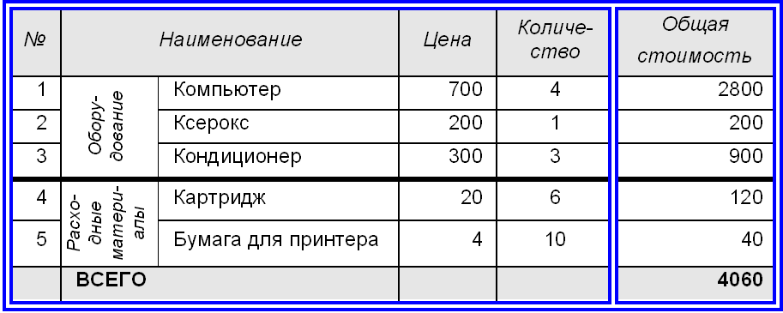

1. *Отработка и закрепление навыков.*

***Форма:*** студенты получают разноуровневые задания. Каждый студент самостоятельно выбирает задание, которое он считает возможным выполнить.

Уровень А – легкий, оценивается «удовлетворительно»;

Уровень В – средний, оценивается «хорошо»;

Уровень С – сложный, оценивается «отлично».

Актуальность данного занятия состоит в том, что студент самостоятельно выбирает уровень задания, что позволяет ему достигнуть успешности в освоении изучаемого материала и дает возможность почувствовать рост своих знаний по сравнению с собой вчерашним (т.е. решить задание более высокого уровня может попробовать студент, имеющий удовлетворительные или хорошие знания по дисциплине).

Новизна состоит в том, что предложенные задания имеют метапредметную связь.

**Варианты индивидуальных разноуровневых заданий**

**Уровень А - репродуктивный**

В него входит работа с готовыми таблицами «Выделение структурных элементов таблицы» и «Поставка продукции», в которых студенты выполняют задания по четкому алгоритму. Они учатся вставлять таблицы, объединять ячейки, устанавливать границы таблицы, форматировать таблицу по образцу.

*Задание 1*

1. Создайте следующую таблицу (описание работы приводится ниже):

***Выделение структурных элементов таблицы***

|  |  |
| --- | --- |
| *Структурный элемент* | *Способ выделения* |
| **Ячейка** | Установите указатель мыши слева от первого символа расположенного в ячейке текста (он примет вид стрелочки) и щёлкните левой кнопкой мыши. |
| **Столбец** | Установите указатель мыши на верхнюю линию сетки над столбцом (он примет вид стрелочки) и щёлкните левой кнопкой мыши. |
| **Строка** | Установите указатель мыши на полосу выделения слева от строки (он примет вид стрелочки) и щёлкните левой кнопкой мыши. |
| **Вся таблица** | Установите указатель мыши в левый верхний угол таблицы (он примет вид крестика со стрелочками) и щёлкните левой кнопкой мыши. |

2. Для вставки в документ таблицы выполните следующие команды Вставка – Таблица.

3. Выделите в появившейся вкладке число столбцов и число строк создаваемой таблицы.

4. Для изменения ширины столбцов (или строк) наведите указатель мыши на границу ячейки на соответствующей линейке и с нажатой левой кнопкой мыши передвиньте её в нужном направлении.

5. Введите текст в предлагаемую таблицу, затем отформатируйте и отредактируйте его по образцу (размер шрифта – 12 пт, межстрочный интервал – 1,5 строки).

6. Сохраните документ в папке под своей фамилией, дав ему имя Практическое занятие 3_1.

*Задание 2*

1. Создайте следующую таблицу:

|  |  |  |  |  |
| --- | --- | --- | --- | --- |
| ***Поставка продукции (в кг)*** | | | | |
| **Наименования** | **Январь** | **Февраль** | **Март** | **Всего** |
| *Конфеты* | 29 | 30 | 35 | **94** |
| *Чипсы* | 41 | 20 | 25 | **86** |
| *Суфле* | 25 | 39 | 26 | **90** |
| ИТОГО: | **95** | **89** | **86** | **270** |

2. Выделите первую строку таблицы и щелкните правой клавишей мыши. В контекстном меню выполните команду Объединить ячейки.

3. Введите текст в ячейки и отформатируйте по образцу.

4. Сохраните документ в своей папке, дав ему имя Практическое занятие 3_2.

***Контрольные вопросы:***

1. Каким образом можно перемещаться по ячейкам таблицы с целью редактирования их содержимого?
2. Что произойдет, если при вводе данных в ячейку таблицы нажать клавишу Enter?
3. Как выделить в таблице столбец? Строку?
4. Каким способом можно изменять ширину столбца? Высоту строки?

**Уровень В - продуктивный**

Также работа с готовыми таблицами «Расписание занятий на неделю» и «Таблица Менделеева», в которых студенты должны отформатировать таблицу по представленному в практической работе образцу, заполнить недостающей информацией. Отличительной особенностью является, что алгоритм форматирования таблицы отсутствует.

*Задание 1*

1. Создайте следующую таблицу по образцу «Расписание занятий на неделю».

2. Заполните таблицу.

3. Сохраните документ в папке под своей фамилией, дав ему имя Практическое занятие3_1.

***Расписание занятий на неделю:***

|  |  |  |  |  |  |
| --- | --- | --- | --- | --- | --- |
| ***День*** | ***№***  ***урока*** | ***Предмет*** | ***День*** | ***№***  ***урока*** | ***Предмет*** |
| **Понедельник** | 1. |  | **Четверг** | 1. |  |
| 2. |  | 2. |  |
| 3. |  | 3. |  |
| 4. |  | 4. |  |
| 5. |  | 5. |  |
| 6. |  | 6. |  |
| **Вторник** | 1. |  | **Пятница** | 1. |  |
| 2. |  | 2. |  |
| 3. |  | 3. |  |
| 4. |  | 4. |  |
| 5. |  | 5. |  |
| 6. |  | 6. |  |
| **Среда** | 1. |  | **Суббота** | 1. |  |
| 2. |  | 2. |  |
| 3. |  | 3. |  |
| 4. |  | 4. |  |
| 5. |  | 5. |  |
| 6. |  | 6. |  |

*Задание 2*

1. Создайте следующую таблицу по образцу:

***Таблица Менделеева:***

|  |  |  |  |  |  |
| --- | --- | --- | --- | --- | --- |
| 7 |  | N | 8 |  | О |
|  |  |
| 14,067 | 15,9994 |
| АЗОТ | | | КИСЛОРОД | | |
| 15 |  | P | 16 |  | S |
|  |  |
| 30,973 | 32,06 |
| ФОСФОР | | | СЕРА | | |
| V |  | 23 | Cr |  | 24 |
|  |  |
| 50,941 | 51,996 |
| ВАНАДИЙ | | | ХРОМ | | |
| 15 |  | As | 16 |  | Se |
|  |  |
| 30,973 | 32,06 |
| МЫШЬЯК | | | СЕЛЕН | | |

2. Заполните таблицу.

3. Сохраните документ в папке под своей фамилией, дав ему имя Практическое занятие3_2.

***Контрольные вопросы:***

1. Как вставить в таблицу строку? Столбец?
2. Как удалить в таблице строку? Столбец?
3. С какой целью приходится объединять ячейки таблицы?
4. В чем состоит различие команд «очистить» и «удалить», применяемых к строке или столбцу таблицы?

**Уровень С - повышенный**

Включает работу с готовой таблицей «Отчет по продажам» повышенной сложности, в которой студенты должны отформатировать таблицу по представленному в практической работе образцу, только сформулированное задание по созданию таблицы и расчетам по ней. Алгоритм форматирования таблицы отсутствует.

Также присутствует только сформулированное задание по созданию таблицы.

*Задание 1*

1. Создайте следующую таблицу по образцу.

***Отчет по продажам:***

|  |  |  |  |  |  |  |  |
| --- | --- | --- | --- | --- | --- | --- | --- |
|  | ***Продано книг*** | | | | | | |
| ***В С Е Г О*** | ***Из них*** | | | | | |
| ***Научно-техническая***  ***литература*** | ***Политехническая литература*** | ***Художественная***  ***литература*** | ***Романов*** | | |
| ***Бульварных*** | ***Один том*** | ***Много томов*** |
| **1.** | **687** | **125** | **10** | **52** | **250** | **140** | **110** |
| **2.** | **710** | **155** | **25** | **40** | **210** | **150** | **130** |
| **3.** | **678** | **166** | **20** | **22** | **180** | **160** | **140** |
| **4.** | **636** | **110** | **5** | **15** | **163** | **177** | **166** |
| **5.** | **649** | **87** | **2** | **13** | **155** | **193** | **199** |
| **6.** | **849** | **0** | **0** | **9** | **220** | **255** | **365** |
| **Всего** | **4209** | **643** | **62** | **151** | **1178** | **1075** | **1110** |

1. Сохраните документ в своей папке, дав ему имя Практическая3_1.

*Задание 2*

1. Составьте таблицу, используя следующие данные:

**Крупные водохранилища России**

Средняя глубина Камского водохранилища — 6,5 м. Пло­щадь Горьковского водохранилища — 1400 кв. км. Объем Ры­бинского водохранилища — 25 куб. км. Напор Цимлянского водохранилища — 26 м. Площадь Братского водохранилища — 5300 кв. км. Средняя глубина Куйбышевского водохрани­лища — 10,4 м. Объем Цимлянского водохранилища — 24 куб. км. Площадь Рыбинского водохранилища — 4650 кв. км. Объем Братского водохранилища — 180 куб. км. Пло­щадь Камского водохранилища — 1700 кв. км. Напор Куйбы­шевского водохранилища — 28 м. Средняя глубина Цимлян­ского водохранилища — 9,2 м. Напор Камского водохранилища _ 21 м. Площадь Куйбышевского водохранилища — 5000 кв. км. Напор Рыбинского водохранилища — 25 м. Средняя глубина Братского водохранилища — 34 м. Объем Куйбышев­ского водохранилища — 52 куб. км. Напор Горьковского во­дохранилища — 18 м. Средняя глубина Рыбинского водохра­нилища — 5,5 м. Объем Камского водохранилища — II куб. км. Напор Братского водохранилища — 104 м. Пло­щадь Цимлянского водохранилища — 2600 кв. км.

1. Выполнитесортировку таблицы по параметру площадь водохранилища. Данные в строках расположите в порядке возрастания параметра площадь.
2. Сохраните документ в папке под своей фамилией, дав ему имя Практическое занятие3_2.

***Контрольные вопросы:***

1. В чем различие между линиями сетки таблицы и линиями границ ячеек?
2. Как изменить ориентацию текста в ячейках таблицы?
3. Как изменить толщину и стиль линий, используемых для рисования границ ячеек таблицы?
4. Почему перед созданием таблицы в документе крайне желательно проверить форматирование текущего абзаца?

**Форма отчета**: Представление отчета, содержащего в себе 2 документа MS Word в соответствии с вариантом индивидуального разноуровневого задания.

**Требования к отчету:**

1. титульный лист (пример оформления см. в приложении 1);
2. название и цель практического занятия;
3. выполненное задание (согласно варианту индивидуального разноуровневого задания), каждое задание на отдельном листе;
4. письменные ответы на контрольные вопросы;
5. выводы о проделанной работе.

**Критерии оценки**:

1. Степень соответствия выполненного задания поставленным требованиям;
2. Уникальность выполнение работы;
3. Успешные ответы на контрольные вопросы.

*«5 баллов»*- оформление соответствует требованиям, критерии выдержаны, выполнены задания уровня С, защита всего перечня контрольных вопросов.

*«4 балла»* - оформление соответствует требованиям, критерии выдержаны, выполнены задания уровня В, защита только 80 % контрольных вопросов.

*«3 балла»* - оформление соответствует требованиям, критерии выдержаны, выполнены задания уровня А, защита только 61 % контрольных вопросов.

*«2 балла»* - оформление не соответствует требованиям, критерии не выдержаны, не выполнено ни одного задания, защита контрольных вопросов менее 40%.

**Приложение 1**

**Комитет образования и науки Курской области**

**областное бюджетное профессиональное образовательное учреждение «Курский государственный политехнический колледж»**

**Отчет выполнения**

**практического занятия №3**

|  |  |
| --- | --- |
|  | **Выполнил:** Иванов Иван Иванович, студент группы ИС-22 специальности 09.02.07 «Информационные системы и программирование» |
|  | **Проверила:** Чуйченко Елизавета Игоревна, преподаватель дисциплин профессионального цикла |

Курск

2021Инструкционная карта

**Практическое занятие № 3**

**Тема:** Создание и редактирование таблиц.

**Цель занятия**:

*учебная:* совершенствование умений и навыков по созданию и редактированию таблиц в Microsoft Office Word;

*развивающая:* формирование умения осуществлять поиск, обработку и представление информации для выполнения практических заданий;

*воспитательная:* воспитание навыка организации собственной деятельности при выполнении профессиональных задач.

После выполнения практической работы студент будет **уметь**:

* выполнять операции по созданию и редактированию таблиц в документе;
* выполнять операции по обработке данных таблицы: сортировка, вычисление;
* создавать табличную модель на основе текстового описания и реализовывать ее в среде текстового процессора.

После выполнения практической работы студент будет **знать**:

* способы перемещения информации по ячейкам таблицы с целью редактирования их содержимого;
* способы выделения в таблице столбца/строки;
* где в контекстном меню изменяют ширину столбца, высоту строки;
* где в контекстном меню добавить в таблицу строку/столбец и удалить в таблице строку/столбец;
* какая вкладка «Меню» позволяет объединить ячейки таблицы;
* различие команд «очистить» и «удалить»;
* различие между линиями сетки таблицы и линиями границ ячеек;
* где в контекстном меню изменить ориентации текста в ячейках таблицы;
* где в контекстном меню «Панель инструментов», с помощью которой можно менять толщину и стиль линий, используемых для рисования границ ячеек таблицы.

**Тип урока:** отработка и закрепление навыков.

**Форма проведения:** практическое занятие.

**Оборудование и материалы:** персональный компьютер, интерактивная мультимедийная система, УМК по учебной дисциплине «Информационные системы», программа MS Word.

**Краткое теоретическое обоснование:** «Таблицы. Создание и форматирование», краткий курс лекций по дисциплине, тема 2.1 «Текстовый процессор».

**Теоретический материал**

Таблицы в текстовом редакторе Word представляют собой набор ячеек, расположенных в вертикальных и горизонтальных колонках.

Таблицы могут быть созданы в Word простым использованием ленточного меню пункта «Вставка» – «Таблица» – «Вставить таблицу». В той же области есть возможность вставить так называемую экспресс-таблицу, используя готовые образцы. Кроме того, превратить в таблицу можно выделенный текст или просто вручную нарисовать таблицу. После создания таблицы есть возможность выделять как отдельные ячейки, так и колонки строк или столбцов.

*Простая вставка таблицы*

Из ленточного меню выберите пункт «Вставка», область «Таблицы». Нажмите на стрелочку под кнопкой «Таблица».

Из выпадающего списка выделением отметьте желаемое количество строк и столбцов в таблице. В процессе выделения, в вашем документе появится превью макета. Чтобы вставить тот или иной вариант таблицы просто нажмите левой клавишей мыши в крайней выбранной вами ячейке.

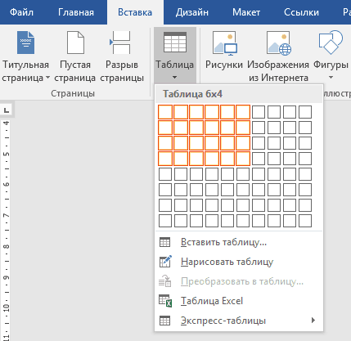

Кликнув на любую из ячеек в созданной таблице, в ленточном меню добавится пункт «Конструктор», в котором можно удобно поменять дизайн таблицы, выбрав тот или иной стиль оформления, а также задать те или иные значения в области «Параметры стилей таблиц», например, добавить или удалить строку заголовка и строку итогов.

Кроме того, используя контекстное меню по нажатию правой клавиши мыши в области таблицы, можно выбрать пункт «Свойства таблицы» и в открывшемся окне отрегулировать те или иные значения. Установив же курсор в любую из ячеек, можно набирать в ней текст или цифры.

*Объединение ячеек*

Если вам необходимо объединить несколько ячеек в одну, например, в строке заголовка, то выделите соответствующие ячейки, используя мышь. В ленточном меню выберите пункт «Макет» и в области «Объединение» выберите опцию «Объединить ячейки».

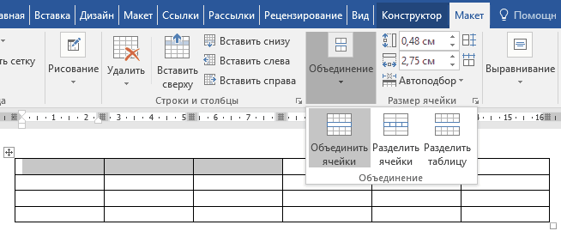

В этой же области можно также разделять ранее объединенные ячейки, а при желании можно разделить одну таблицу на несколько составляющих.

*Выделение таблицы*

Если вы хотите выделить всю таблицу, например, для ее копирования, перемещения или удаления, то поместить курсор в любую из ячеек, а из ленточного меню в пункте «Макет» в области «Таблица» нажмите кнопку «Выделить» и из выпадающего списка значение «Выделить таблицу». Аналогичным образом можно выделить ячейку, строку или столбец.

Более простой способ для выделения всей таблицы целиком – это нажать на специальную пиктограмму в правом верхнем углу над таблицей. Эта пиктограмма в виде четырех стрелок в разные стороны появляется при простом наведении курсора на таблицу, а также отображается всегда при работе с элементами таблицы.

Для выделения строки в таблице можно также использовать только курсор мыши – поместите его слева напротив строки для выделения. Стрелка курсора развернется вправо, после чего просто кликнете левой клавишей мыши. Для выделения столбца – поместите курсор мыши на границу верхней ячейки желаемого столбца – курсор должен принять вид черной стрелочки, повернутой вниз, после чего кликните мышью.

*Превращаем текст в таблицу*

Текстовый редактор Word позволяет преобразовывать готовый текст в таблицу. Для этого соответствующее содержимое должно быть разделено между собой табуляцией, либо символом точка с запятой (;).

Просто выделите набранный текст, в ленточном меню в пункте «Вставка» из области «Таблицы» кликните на кнопку «Таблица» и выберите значение «Преобразовать в таблицу».

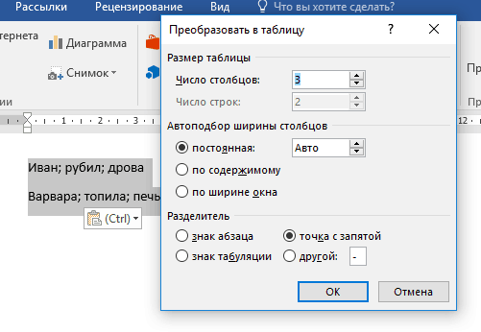

В открывшемся диалоговом меню убедитесь, что количество столбцов и строк соответствует выбранной области, при необходимости отрегулируйте значения. В этом же окне в области «Разделитель» убедитесь, что выбранное значение соответствует вашему примеру (если отделяли точками с запятой, то и здесь должен быть отмечен аналогичный пункт). После чего нажмите Ок.

*Добавление строк и столбцов*

Чтобы добавить новую строку в существующую таблицу, поместите курсор мыши по левому краю таблицы между теми строками, где необходимо добавить новую. Должен отобразиться круглый элемент со знаком плюсика, а граница между двумя строками будет выделена. По нажатию на знак с плюсиком в выбранном месте добавится пустая строка.

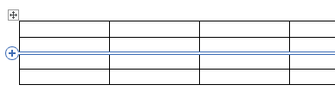

Аналогичным образом можно вставлять и новые столбцы, помещая курсор мыши в области над таблицей между конкретными столбцами. Должен появиться аналогичный элемент с плюсиком.

Кроме того, добавлять строки и столбцы в таблицу можно через ленточное меню в пункте «Макет» в области «Строки и столбцы». Либо же используя контекстное меню и пункт «Вставить» с выбором конкретного значения – что и куда.

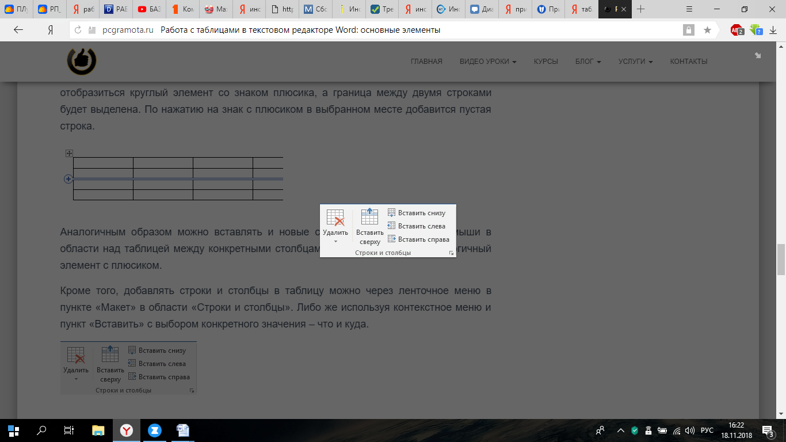

*Изменение границ и цвета*

Если выбранный ранее стиль таблицы нас не совсем устраивает, мы можем вернуться в уже знакомую нам область ленточного меню «Конструктор». Здесь в области «Обрамление» можно изменить стиль краев как по контуру, так и внутри таблицы между ячейками. Используя элемент «Раскраска границ» можно дополнительно указать ширину и цвет для последующей раскраски, а в дальнейшем вручную изменить внешний вид краев там, где это требуется.

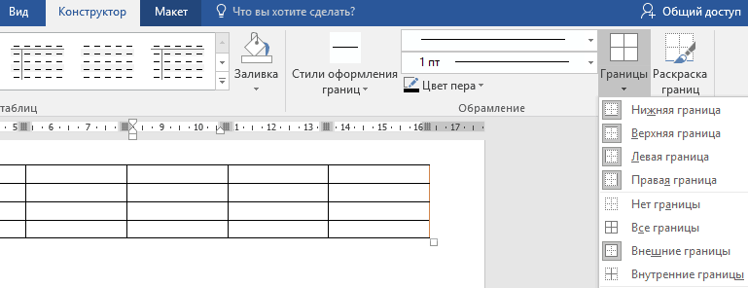

Наконец, если вы хотите изменить цвет ячеек, то в том же пункте ленточного меню «Конструктор» нажимаем на кнопку «Заливка» и выбираем конкретный цвет, которым должны быть заполнены выделенные ячейки.

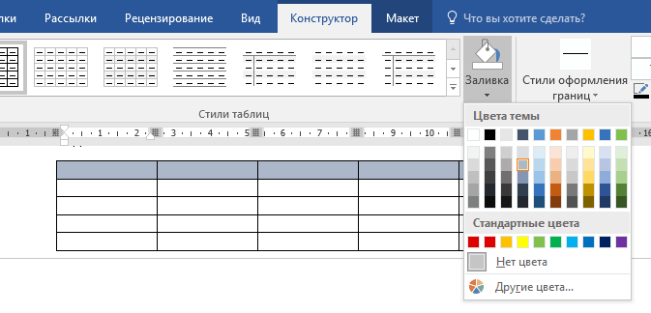

**Пример выполнения заданий**

Вставьте таблицу в документ и заполните ячейки по образцу, используя алгоритм.

|  |  |  |  |  |  |
| --- | --- | --- | --- | --- | --- |
|  | **Понедельник** | **Вторник** | **Среда** | **Четверг** | **Пятница** |
| **1** | Математика | Чтение | Математика | Русский язык | Физическая культура |
| **2** | Труд | Музыка | Чтение | Этика | Математика |
| **3** | Чтение | Русский язык | Русский язык | Математика | Чтение |
| **4** | Физическая  культура | Математика | Труд | ОБЖ | ИЗО |

***Алгоритм выполнения:***

1.   Откройте Microsoft Office Word.

2.   Выберите вкладку «Вставка» группу «Таблица» выбрать из списка команду «Вставить таблицу». Затем в появившемся окне диалога выбрать Число столбцов – 6 и Число строк – 5 и нажать ОК.

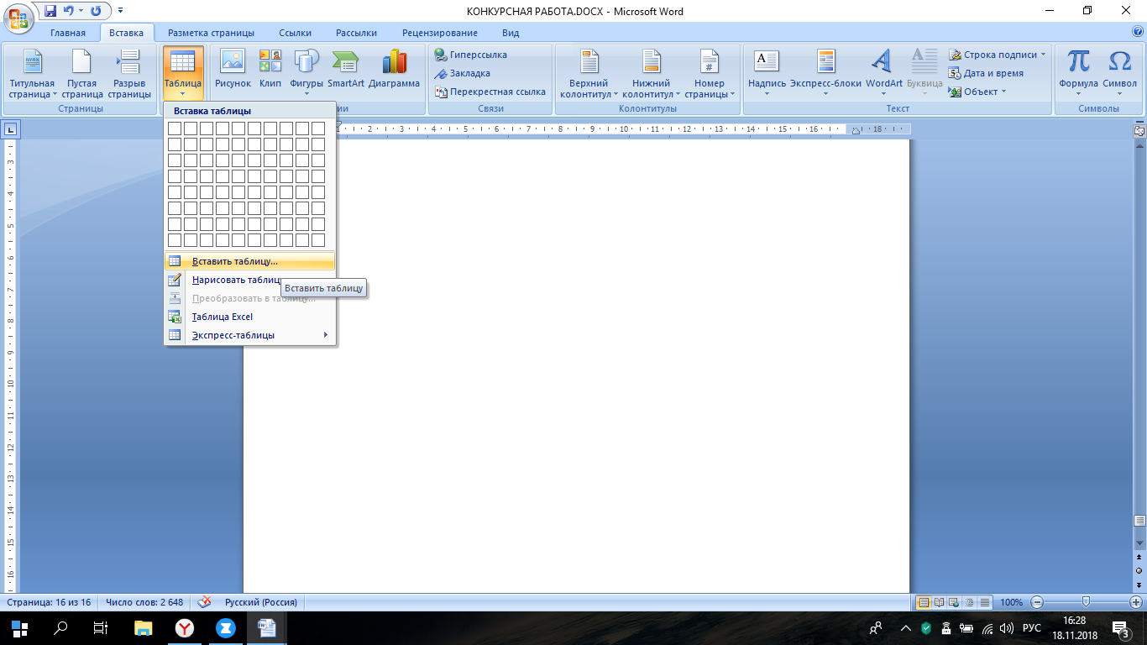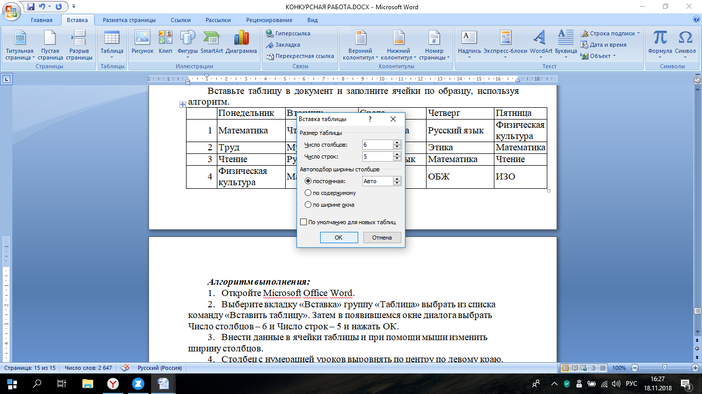

3.   Внести данные в ячейки таблицы и при помощи мыши изменить ширину столбцов.

4.   Столбец с нумерацией уроков выровнять по левому краю. Все остальные ячейки центрировать по горизонтали и вертикали. Для выравнивания выделите ячейки таблицы или установке курсора в одну из ее ячеек во вкладке «Главная» в группе «Абзац» выберите соответствующие выравнивание.

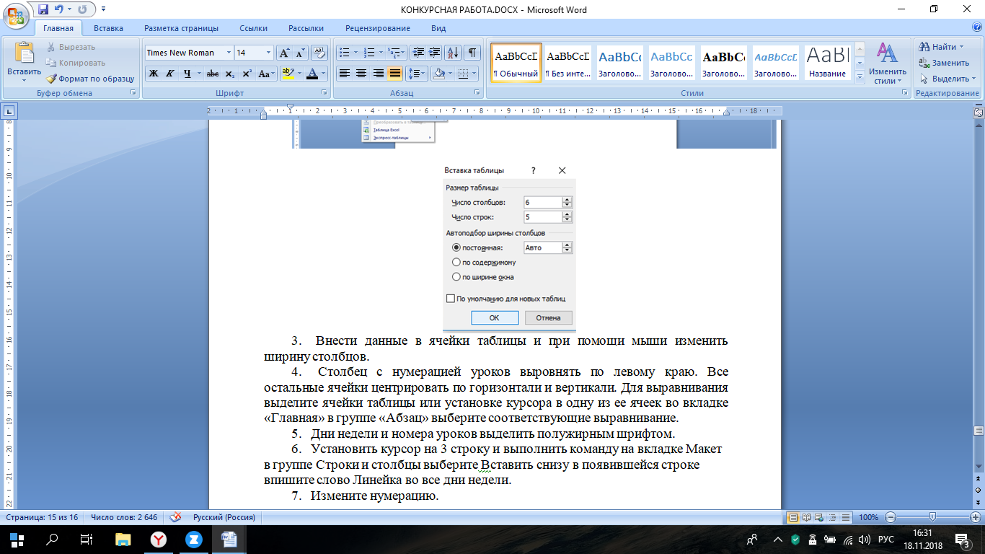

5.   Дни недели и номера уроков выделить полужирным шрифтом.

6.   Установить курсор на 3 строку и нажмите правую кнопку мыши , далее выполните команду «Вставить» и «Вставить строки снизу», в появившейся строке впишите слово Линейка во все дни недели.

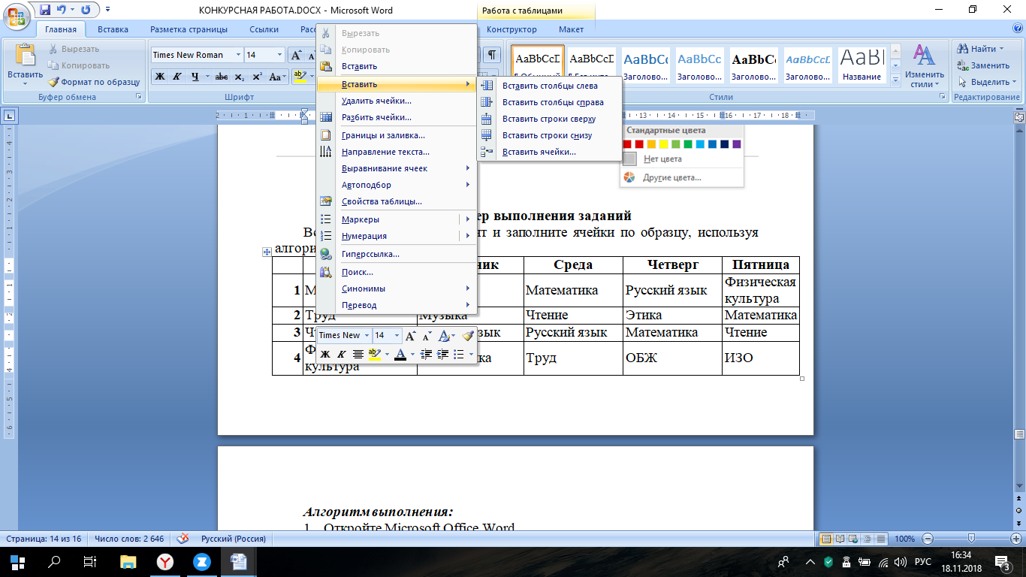

7.   Измените нумерацию.

**Форма отчета**: Представление отчета, содержащего в себе 2 документа MS Word в соответствии с вариантом индивидуального разноуровневого задания.

**Требования к отчету:**

1. титульный лист (пример оформления см. в приложении 1);
2. название и цель практического занятия;
3. выполненное задание (согласно варианту индивидуального разноуровневого задания), каждое задание на отдельном листе;
4. письменные ответы на контрольные вопросы;
5. выводы о проделанной работе.

**Критерии оценки**:

1. Степень соответствия выполненного задания поставленным требованиям;
2. Уникальность выполнение работы;
3. Успешные ответы на контрольные вопросы.

*«5 баллов»*- оформление соответствует требованиям, критерии выдержаны, выполнены задания уровня С, защита всего перечня контрольных вопросов.

*«4 балла»* - оформление соответствует требованиям, критерии выдержаны, выполнены задания уровня В, защита только 80 % контрольных вопросов.

*«3 балла»* - оформление соответствует требованиям, критерии выдержаны, выполнены задания уровня А, защита только 61 % контрольных вопросов.

*«2 балла»* - оформление не соответствует требованиям, критерии не выдержаны, не выполнено ни одного задания, защита контрольных вопросов менее 40%.

# Список литературы

1. Гохберг Г.С., Зафиевский А.В., Короткин А.А. Информационные технологии: учеб. для студентов учрежд. СПО. - М.: Издательский центр «Академия», 2014.
2. Михеева Е.В. Информационные технологии в профессиональной деятельно-сти. Технические специальности: учеб. для студентов учрежд. СПО / Е.В. Михеева, О.И. Титова.- М.: Издательский центр «Академия», 2014. – 416 с.
3. Михеева Е.В. Практикум по информационным технологиям в профессиональной деятельности: учеб. пособие для студентов учрежд. СПО / Е.В. Михеева. – М.: Издательский центр «Академия», 2013. – 256 с.
4. Работа с таблицами в текстовом редакторе Word// Бесплатные видео-уроки по работе с компьютером и интернетом. Обзоры программ и интернет-сервисов [Электронный ресурс]. - Режим доступа: <https://pcgramota.ru/rabota-s-tablicami-v-tekstovom-redaktore-word/> (Дата обращения 18.11.2018 года)